Procesverbal i konsultimit publik Projekt-Planin Komunal per Integritet 2022-2026

INFORMATË RRETH NJOFTIMIT

Duke duke u bazuar në Ligjin numër 03/L-040 për Vetëqeverisjen Lokale, Statutin e Komunës së Rahovecit Nr.1005 i datës 29.03.2017 dhe Nenit 6 pika 1.1 të Udhëzimit Administrativ (MAPL) Nr.06/2018 për Standardet Minimale të Konsultimit Publik në Komuna, Zyra për Informim në bashkëpunim me Sekretarinë e Kuvendit Komunal të Rahovecit, bën njoftimin për:

KONSULTIM PUBLIK
Për Projekt-planin komunal për Integritet 2022-2026
Me 02.02.2022, është publikuar njoftimi për mbajtjen e konsultimit për Projekt-Planin Komunal për Integritet 2022-2026. Njoftimi është publikuar në uebfaqen zyrtare të Komunës, facebookun e komunës dhe Platformën e Konsultimeve Publike. Në të njëjtën ditë janë njoftuar përmes emailit drejtorët e shkollave dhe përfaqësuesit e OJQ-ve që veprojnë në territorin e komunës së Rahovecit, ndërsa përmes rrjetit social viber janë njoftuar kryetarët e fshatrave-lagjeve të komunës dhe përfaqësuesit e OJQ-ve.
- Publikimi në uebfaqe: https://kk.rks-gov.net/rahovec/news/njoftim-publik-per-organizimin-e-konsultimit-publik-per-projekt-planin-komunal-per-integritet-2022-2026/

- Publikimi facebook: https://m.facebook.com/story.php?story_fbid=225200186398393&id=100067252380999

- Publikimi në Platformën e Konsultimeve Publike: https://konsultimet.rks-gov.net/viewConsult.php?ConsultationID=41325

Me 15.02.2022, në uebfaqe zyrtare dhe në facebukun e komunës, është publikuar rikujtimi i njoftimit për mbajtjen e konsultimit publik, në të njëjtën ditë përmes emailit rikujtimi i njoftimit u është dërguar, drejtorëve të shkollave, OJQ-ve sportive dhe OJQ-ve kulturore. Rikujtimi i njoftimit OJQ-ve sportive, OJQ-ve kulturore dhe kryetarëve të këshillave të fshatrave dhe lagjeve u është dërguar edhe përmes rrjetit social viber.

KONSULTIMI PUBLIK

Më datë: 16.02.2022 mbahet konsultimi publik në sallën e Kuvendit Komunal. Të pranishëm kanë qenë zyrtarë komunal, kryetarët e këshillave të fshatrave, drejtorë të shkollave, përfaqësues të OJQ-ve, dëshmi janë listat e nënshkrimeve.
Lajmin për mbajtjen e konsultimit mund të gjeni të publikuar në vegëzën: https://kk.rks-gov.net/rahovec/news/u-mbajt-konsultim-publik-per-projekt-planin-komunal-per-integritet-2022-2026/
Konsultimi publik filloi në orën 10:00.
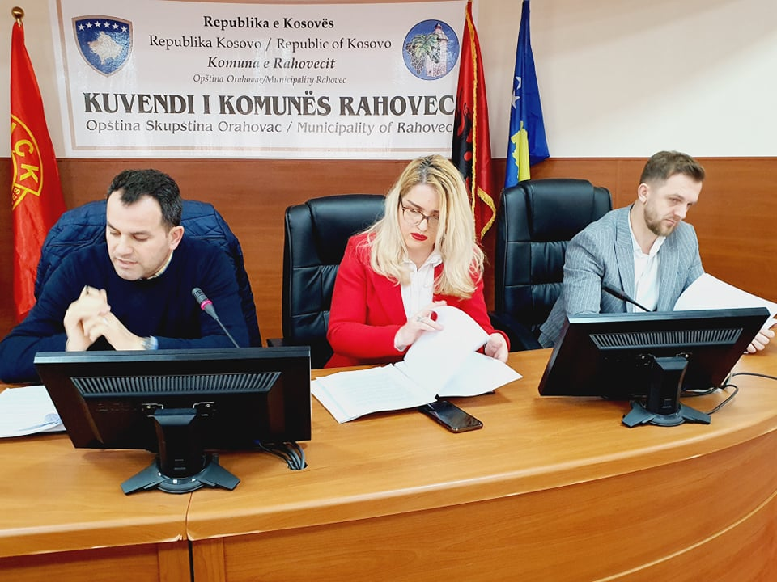
Konsultimin e shpalli të hapur Arben Gashi-Zyrtar për integrime evropiane
Arben Gashi- kryesues i grupit punues për hartimin e Projekt-Planin Komunal për Integritet 2022-2026, ka bërë prezantimin e planit duke thënë se ky plani për Integritet është një dokument strategjik dhe operativ që konsiderohet si një mjet i rëndësishëm për fuqizimin e integritetit institucional. Ky plan kuptohet si një respektim i drejtpërdrejtë i vlerave morale, standardeve profesionale dhe i rregullave të zbatueshme normative. Gjithashtu, plani ofron masa të mbështetura tek rreziku për të arritur objektivat e integritetit të Komunës. Vlerësimi i përgjithshëm i rrezikut të korrupsionit dhe formave të tjera të dëmtimit të integritetit, vlerësohet nga 1 në 100, si në tabelën e më poshtme: Rreziku me intensitet të ulët-mundësia e ndodhjes së korrupsionit ose formave tjera të dëmtimit të integritetit është shumë e vogël për shkak të masave ekzistuese të kontrollit; Rreziku me intensitet të mesëm – ndodhja e korrupsionit ose formave tjera të dëmtimit të integritetit është e mundur, por masat e kontrollit menaxhojnë këtë rrezik; Rreziku me intensitet të lartë-korrupsioni ose format e tjera të dëmtimit të integritetit janë tashmë të pranishëm në këtë proces ose ka të ngjarë të ndodhin.
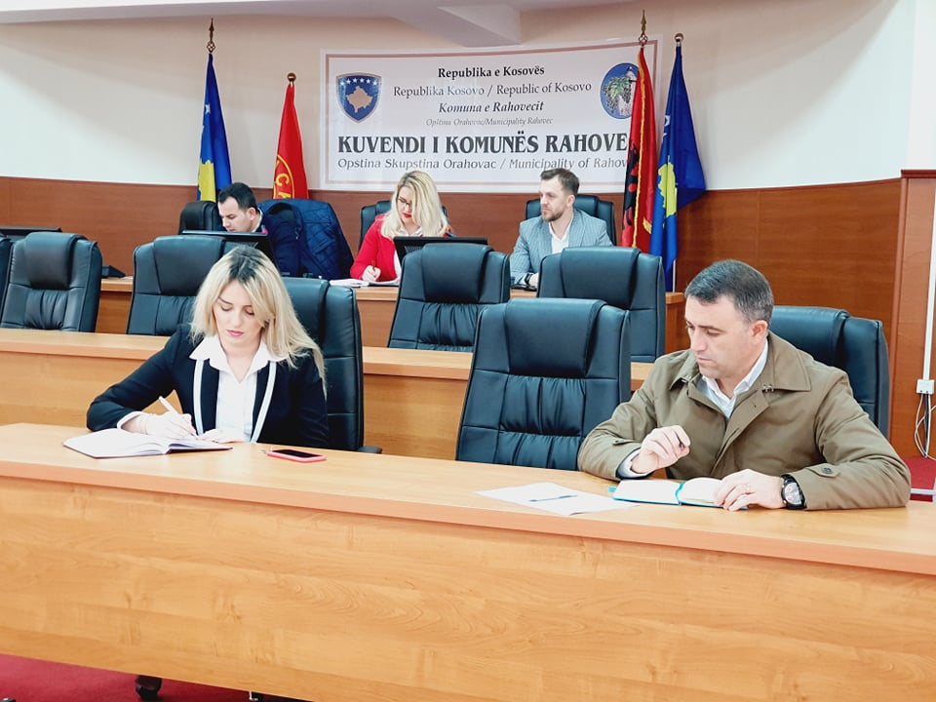
Objektivat e Planit të Integritetit
Objektivi kryesor i Planit të Integritetit është të rrisë dhe rendit përpjekjet dhe burimet për të parandaluar/eliminuar në mënyrë progresive dhe sistematike shkaqet dhe efektet shkatërruese të korrupsionit dhe të sjelljeve jo etike në Komunë.
Objektivat specifike janë: Sigurimi i një mekanizmi gjithëpërfshirës, ku të gjithë individët dhe njësitë në Komunë, si dhe qytetarët mund të përfshihen në luftën kundër korrupsionit dhe sjelljeve jo etike në punën e organeve të administratës komunale.
Rritja e vetëdijesimit të qytetarëve mbi rreziqet e korrupsionit dhe të sensibilizojë qytetarët dhe bizneset për rolin e tyre në parandalimin/eliminimin e korrupsionit dhe sjelljeve jo etike.
Përmirësimi dhe forcimi i mekanizmave të raportimit të rasteve të korrupsionit dhe sjelljeve jo etike në Komunë.
Rritja e efikasitetit në ofrimin e shërbimeve komunale.
Krijimin dhe mirëmbajtjen e partneriteteve në luftën kundër korrupsionit dhe sjelljeve jo etike.

Plani i Integritetit është një dokument që vlerëson integritetin e punës, integritetin institucional, pajtueshmërinë dhe mënyrën se si institucioni dhe punonjësit e tij veprojnë përmes vetëvlerësimit të ekspozimit ndaj rreziqeve, ndaj ndodhjes dhe zhvillimit të korrupsionit dhe/ose sjelljeve tjera të papranueshme etike dhe profesionale.
Plani i Integritetit kryesisht përbëhet nga: Regjistrimi i rreziqeve të identifikuara dhe të vlerësuara për të gjitha fushat e funksionimit të Komunës.
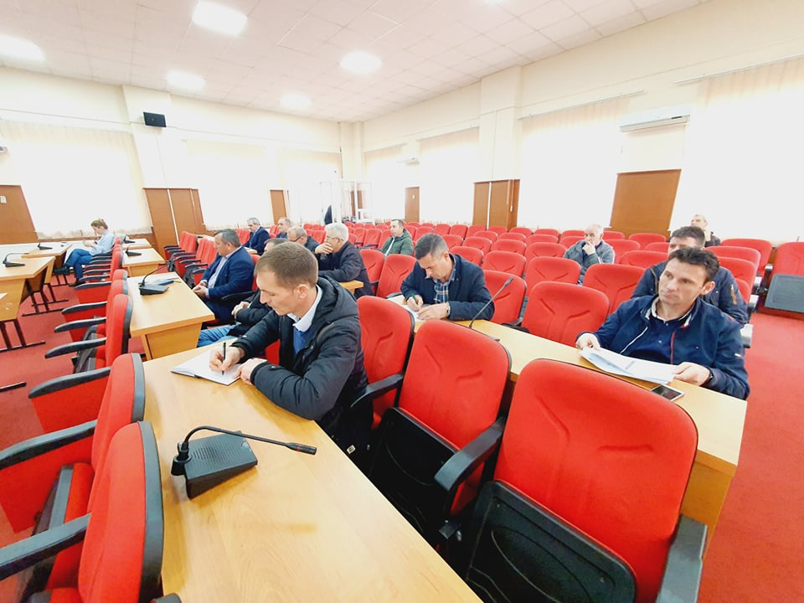
Përcaktimi i masave për përmirësimin e integritetit që përshkruan në detaje të gjitha masat që duhet të zbatohen për të zvogëluar rreziqet e integritetit, si dhe afatin kohor përkatës dhe përgjegjësitë organizative për zbatimin e masave.
Me rastin e zhvillimit të Planit të Integritetit bëhet vlerësimi i rreziqeve të integritetit për të gjitha fushat e funksionimit të Komunës. I gjithë stafi komunal ka mundësi të marrë pjesë në vlerësimin e rrezikut të fushave të funksionimit të Komunës dhe të propozojnë masa për të përmirësuar integritetin dhe cilësinë e përgjithshme të menaxhimit si dhe ofrimin e shërbimeve
Hapim debatin për këtë dokument dhe kushdo që ka ndonjë koment apo edhe sugjerim ta marrë fjalën.
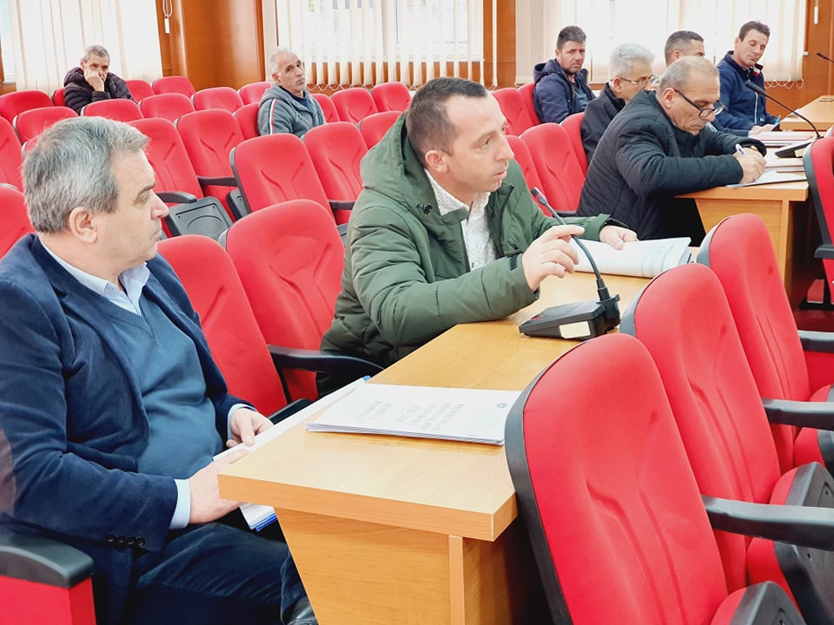
Komentet dhe sugjerimet tuaja, anëtarët e grupit punues do t’i trajtojnë me kujdes dhe më pastaj do të vendosin nëse do t’i inkuadrojnë në dokumentin final.

Ilir Kryeziu-Drejtor i shkollës nga Retija Përshëndetje për të gjithë juve, desha pak të diskutoj një çështje: E kam fjalën për nxënësit nga Retija e Ulët që shkojnë në shkollë në Piranë dhe Komuna ua mundëson dhe e kanë të zgjedhur çështjen e udhëtimit, pra, Komuna ua financon, e kam fjalën pse ata nxënës mos të vijnë në shkollën tonë por detyrohen të shkojnë në një vend jashtë komunës tonë.
Haziz Krasniqi- Ju faleminderit të gjithëve për pjesëmarrjen tuaj. Desha vetëm të ju njoftoj që dokumenti do të jetë në konsultim publik deri më 04.03.2022 ku ju mund të jepni vëretjet dhe sugjerimet tuaja rreth dokumentit të integritetit.
Faleminderit për pjesëmarrjen tuaj.
Konsultimi publik përfundoi në orën: 10:35
Dokumenti i projekt planit u është dorëzuar fizikisht pjesëmarrësve në konsultim publik.

Listat e nënshkrimeve
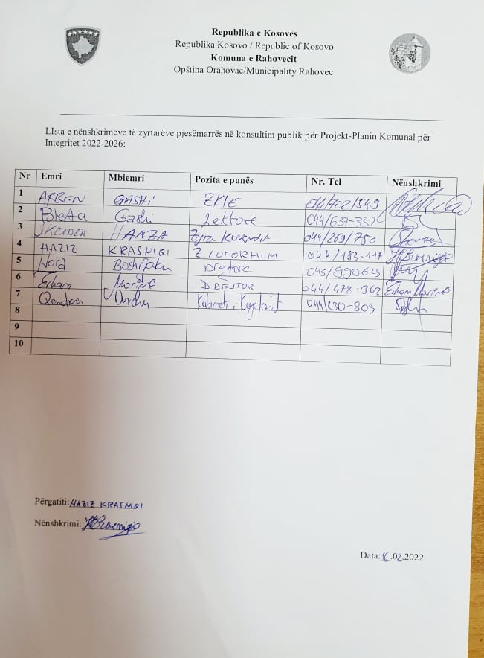
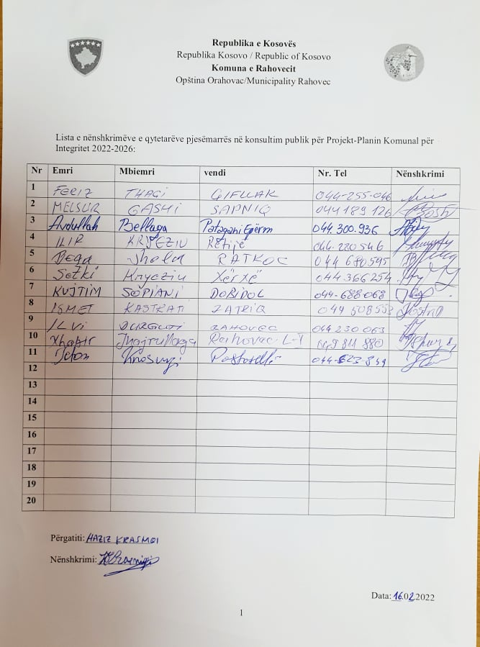

Këto lista më poshtë janë nga takimet e grupit punues.
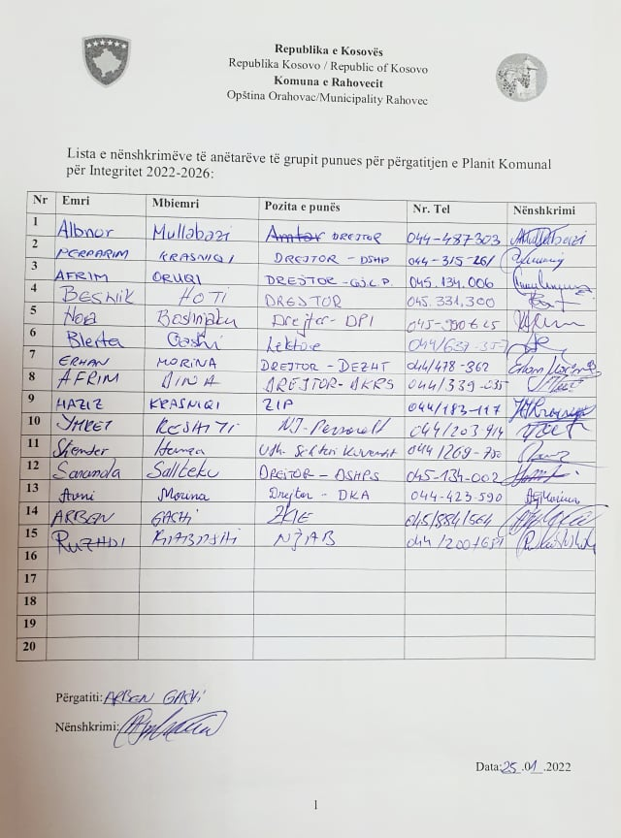
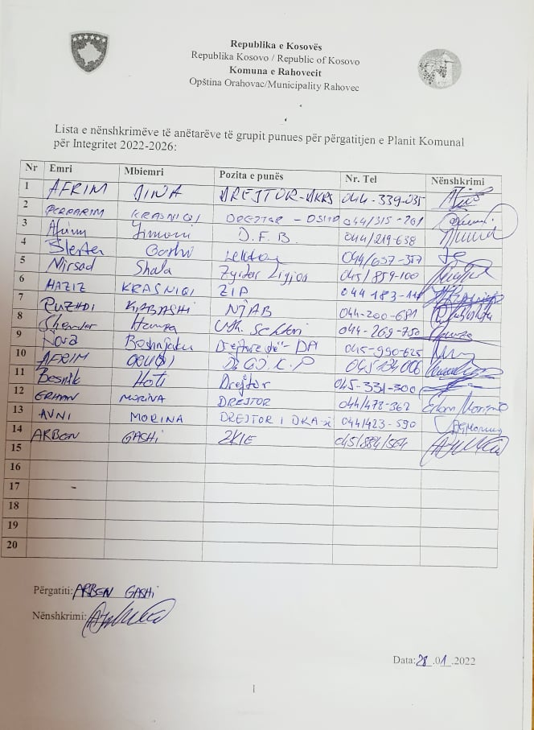

Blerta Gashi
______________
Zyrtare përgjegjëse për koordinimin e konsultimeve publike

